«Genius»
международный центр спорта, образования и науки

«Genius»
халықаралық спорт, білім және ғылым орталығы

___________________________________________________________________________________________

Информационное письмо

Уважаемые студенты вузов и колледжей СНГ!

Мы рады сообщить вам, что открыт прием заявок на издание сборника книг талантливых студентов СНГ «Жас қыран» 2021 года, запущенный в рамках международного проекта «Лучший студент», организованный в целях поддержки молодежи страны СНГ международным центром спорта, образование и науки «Genius»!
Заявки принимаются от успешных студентов по направлениям:
- Наука
- Искусство
- Спорт
- А также от председателей и активистов студенческих организаций

В книгу войдут лауреаты международных, республиканских и региональных олимпиад, конференций, проектов и выступлений; лидеры и активисты общественных молодежных движений, лауреаты и призеры Олимпийских игр, международных и спортивных соревнований.
Участникам проекта будет вручена книга «Жас Қыран», специальный нагрудной значок «Лучший студент года» и дипломы І, ІІ, ІІІ степени.

Лучшим из лучших, 3 лауреатам вручается специальная премия «GENIUS».
Список необходимых документов составляет: Автобиография (не более 2 страниц, TimesNewRoman, 14 кегл), копий подтверждающих документов (например: письмо- благодарность, диплом и т.д), также разрешаются награды, присужденные в 9-11 классах, фото в формате 4х5. В биографии необходимо обязательно указать адрес проживания (в случае невозможности проведения церемонии вручения, сборник, значок, грамота будут отправлены по указанному адресу)

Перечисленные документы отправить по электронному адресу genius.ickss@mail.ru ДО 30 НОЯБРЯ 2021 ГОДА. Документы принимаются на трех языках (казахский, русский, английский).
Презентация сборника и награждение планируеться провести в виде конференции в декабре 2021 года в городе Нур-Султан. На презентацию сборника приглашаются все
«Лучшие студенты», вошедшие в сборник. Окончательная программа конференции будет отправлена до 30 ноября отобранным студентам. На итоговом конференции нагрудные знаки будут вручать известные лица страны, так же предусмотрены экскурсии по Нур- Султан, посещение культурных центров столицы Казахстана (музей и т.д.).

Внимание !!!
Взимается организационный взнос. В случае положительного ответа в течение 3 (трех) дней с момента отправки на ваш электронной адрес будет отправлена информация о взносах.

По всем вопросам обращаться по номеру:
+77751368416
+77779570955 (what’s app и звонки)

Фотографии проекта «Лучший студент-2018, 2019»

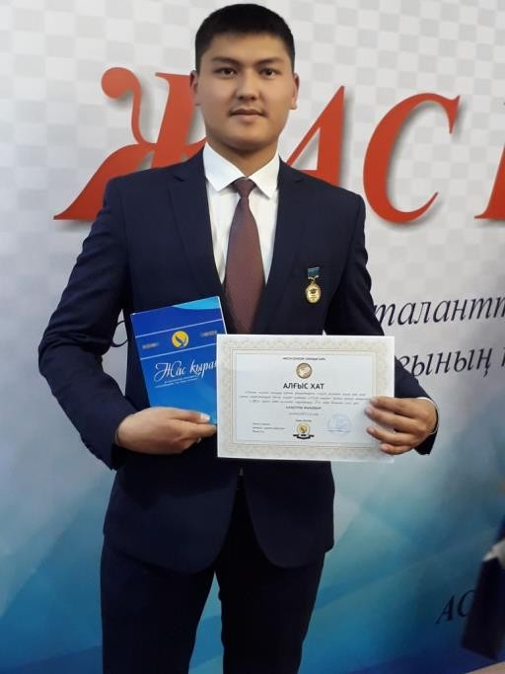
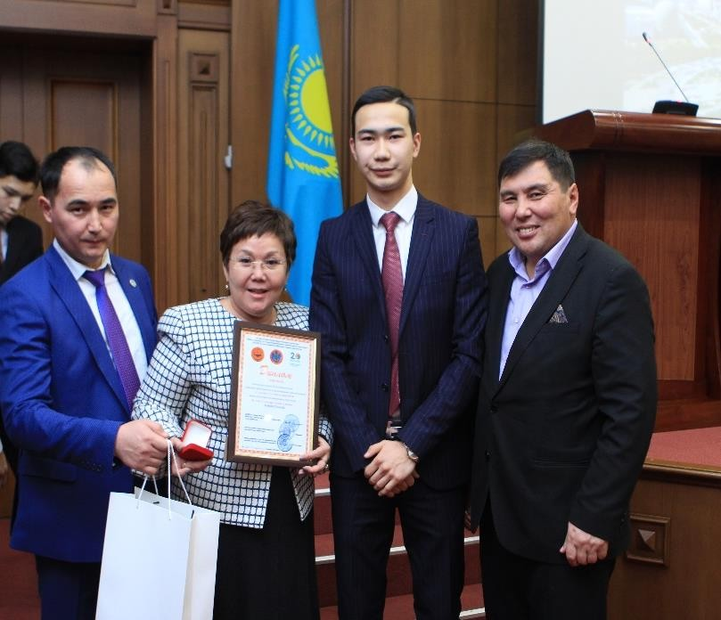

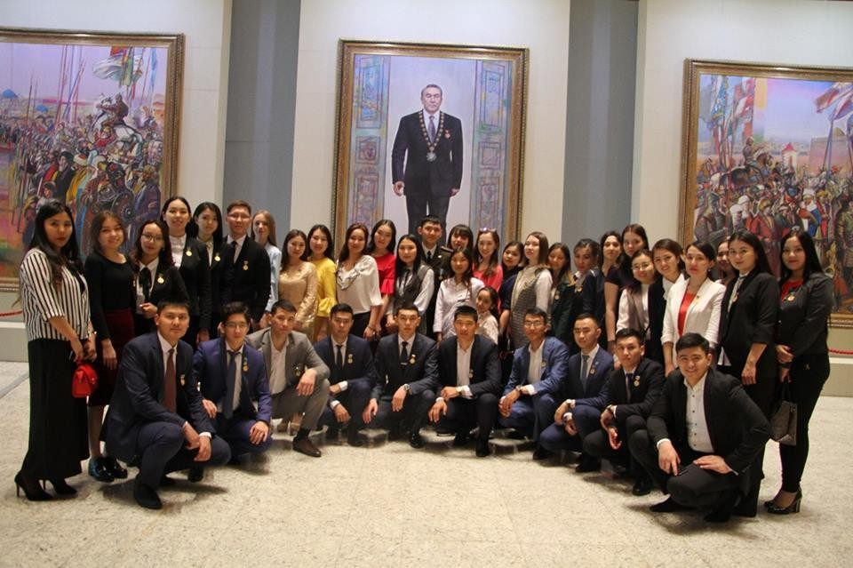

Приложение

Образец
 | Место  для фото | Альмулданова Алина Бериковна родилась 24 августа 1998 года в Алматинской области, в городе Талдыкорган. В 2006 году поступила в школу СШ №6 в
городе Жаркент. Была в младшей команде по волейболу.
2010 году перевелась СШ №141 в городе Алматы. вллась активной участницей школьной жизни: была юной помощницей полиции, главой организации «Жас ұлан». Также участвовала в олимпиадах, где занимала призовые места. В 2015 году получила 1 место на вечере поэзии М.Макатаева «Соғады жүрек». В 2016 году окончила школу на отлично. В этом же году поступила в Казахстанско-Немецкий Университет (КНУ) на специальность Финансы. Вступила в студенческий совет «StuRa», по сей день активно участвует в жизни университета: была волонтером и ведущей на разных меропритих, интересовалась научными проектами. Благодар этому написала собственноручно более 10 работ. Уже в 2016 году было написано две работы: «Происхождение и сущность денег» и «Развитие денежной системы РК». В 2017 году была написана научно- исследовательская работа по теме: «Отношение население к государственным налогам Республики Казахстан». В 2018 году участвовала в ежегодном студенческом круглом столе с докладом
«Налоговый кодекс РК 2018 года». Участвовала в интеллектуальной игре
«Биржевой симулятор» и получила сертификат активного участника. В этом же году подняла свой уровень Немецкого зыка(B1.1) и получила сертификат от языкового цента. Знание 5 зыков(казахский(родной), русский, английский (Advance), немецкий(В1.1) и турецкий) позволет открывать новые дороги и двигатьс вперед. Цель: в будущем, как экономист (финансист) на международном уровне, поднть и развивать экономику страны. В данный момент студентка 3 курса Казахстанско- Немецкого Университета.

Образец заявок

Ф.И.О.
Контакты
Название университета
Адрес проживание с указание индекс п.я.

«Genius»
International center of knowledge, science and sport

Ақпараттық хат

ҚҰРМЕТТІ ЖОО ЖӘНЕ КОЛЛЕДЖ СТУДЕНТТЕРІ

«Genius» халықаралық спорт, білім және ғылым орталығының ұйымдастырумен ТМД елдері жастарын қолдау үшін қолға алынған халықаралық «Үздік студент» жобасы аясында шығарылатын «Жас қыран» атты талантты студенттердің кітап жинағының 2021 жылға арналған шығарылымына құжаттар қабылдау басталғанын хабарлаймыз!
Құжаттар:
- Ғылым саласында
- Өнер саласында
- Спорт саласында
- Ұйымдастырушылық қабілеті жоғары (Студенттік ұйымдар төрағалары мен белсенділері)
жетістікке жеткен студенттерден қабылданады.
Кітап жинаққа халықаралық, республикалық және аймақтық олимпиадалардың, конференциялардың, жобалардың, орындаушылық байқаулардың жүлдегерлері; қоғамдық жастар қозғалыстарының көшбасшылары мен белсенділері; олимпиадалардың, халықаралық спорт жарыстарының жеңімпаздары мен жүлдегерлері енгізіледі.
Жинаққа енгізу конкурстық негізде жүзеге асырылады. Жоба қатысушыларына
«Жас Қыран» халықаралық үздік жастардың түрлі-түсті кітап жинағы, арнайы тағайындалған «Үздік студент» төс белгісі және І, ІІ, ІІІ дәрежелі диплом беріледі.

Үздіктердің үздігі деп танылған 3 үміткерге «GENIUS» арнайы премиясы табысталады.
Байқау қатысушылары өзі жайлы жазылған 2 беттен (14 кегл, Times New Roman) артық емес автобиографиясы (3 жақта жазылған), 2 беттен артық емес өмірбаяны (растайтын құжат көшірмелері (мыс.: Алынған алғыс хат, диплом және т.б.) қоса тіркелуі тиіс), 4\5 форматтағы сапалы суретін 2021 жылдың 30-шы қарашаға дейін genius.ickss@mail.ru электронды мекен-жайына жолдауы тиіс. Байқауға құжаттар 3 (қазақ, орыс, ағылшын) тілде қабылданады. Өмірбаянда міндетті түрде тұрғылықты мекен-жайы көрсетілуі тиіс (Қорытынды конференция белгілі себептерге байланысты болмай қалған жағдайда көрсетілген мекен-жайы бойынша жинақ, төс белгі, грамота жіберілетін болады).
Жіберілетін мәліметтерге университетте оқу барысында алынған алғыс хат, грамота, диплом және т.б. мараппаттары енгізіледі (9-11 сынып арасында алған марапаттарын да қосуға рұқсат етілген).
Кітап жинақтың таныстырылымы және марапаттау 2021 жылдың желтоқсан айында Нұр-Сұлтан қаласында конференция түрінде өтеді деп жоспарлануда. Кітап таныстырылымына барлық жинаққа енген «Үздік студенттер» шақырылады. Қорытынды конференция бағдарламасы 30-шы қарашаға дейін іріктеліп алынған студенттерге жіберіледі. Қорытынды конференция бағдарламасында елімізге белгілі тұлғалардың қолынан төсбелгі табысталады және Нұр-Сұлтан қаласына экскурсия жасау, Елордамыздың мәдени ошақтарын аралау (музей және т.б.) қарастырылған.

Ескерту!!!

Ұйымдастыру жарна ақысы қойылған. Жарна туралы ақпарат Сіздер жинаққа өз құжаттарыңызды жібергеннен соң 3 (үш) күн ішінде қаралып, жинаққа қабылдау туралы шешім шыққан жағдайда, Сіздердің электронды мекен-жайларыңызға қосымша ақпарат ретінде жіберіледі.

Жоба туралы қосымша ақпаратты төменде көрсетілген телефондар арқылы ала аласыздар:
+77751368416
+77779570955 (what’s app және қоңырау шалу)

«Үздік студент-2018,2019» жобасынан естелік суреттер

Үлгі
Место для фото
ЕДІЛҚЫЗЫ ГҮЛНҰР
Еділқызы Гүлнұр 1998 жылы 27 сәуірде Алматы облысы, Талдықорған қаласында дүниеге келген. 2004 жылы Қаратал ауданы, Үштөбе қаласының Б.Римова атындағы МДШО бар орта мектеп-гимназиясының 1 сыныпқа барған. Оқу жылдары аралығында көптеген пәндік олимпиадаларға қатысып, аудандық деңгейде жүлделер иеленген. Қоғамдық іс-шараларға белсене қатысып, ғылыми жобалармен айналысуды ұнатады. 2013 жылы 9 сыныпты үздік аттестатпен, 2015 жылы оқу жылын «Алтын белгі» иегері болып аяқтаған. Алматы облысы, Қаратал ауданы әкімдерінің алғыс хаттарымен марапатталған.
2015 жылы Оңтүстік Қазақстан облысы, Түркістан қаласының Қожа Ахмет Ясауи атындағы Халықаралық қазақ - түрік университетінің «Мемлекеттік және жергілікті басқару» мамандығының бакалавры атанып, түрік квотасын иеленді. Университет қабырғасында жүріп көптеген іс-шараларға қатыса бастады.
2015-2016 оқу жылыныда студенттердің кезекті XXIV ғылыми-теориялық конференциясында «Ауыл шаруашылығындағы кәсіпкерлікті басқаруды жетілдіру» жобасымен I дәрежелі диплом иегері. 2016 жылы Жаратылыстану-техникалық, әлеуметтік-гуманитарлық және экономикалық ғылымдар бойынша студенттердің ең үздік ғылыми жұмысына арналған республикалық байқауда Қазақстан Республикасы білім және ғылым министрлігінің III дәрежелі дипломының иегері. Осы жылы, Шымкент қаласында өткізілген «Болашағы жарқын- Оңтүстік жастары» облыстық жастар форумы аясында ұйымдастырылған «Кәсіпкерлік негіздері және жастарды кәсіпкерлікке баулу» тақырыбындағы семинар-тренингінің қатысушысы. 2016 жылы Астана қаласында өткізілген Қазақстан Республикасының Тұңғыш Президенті- Елбасының кітапханасы «Әлемді өзгертетін идеялар» семинар- тренингінде «Елбасының бес институционалды реформасы» оқу курсын игеріп, сертификатпен марапатталған. 2016 жылы Алматы қаласында өткізілген Қазақстан Республикасы жоғары оқу орындары студенттерінің VIII Республикалық пәндік олимпиадасында II дәрежелі диплом иегері. Университетімізде 2016 жылы Түркістан қаласын дамыту бойынша инновациялық жобаларды талдау негізінде студенттер арасында «Жаңа ғасырдағы Түркістан» атты дөңгелек үстелді ұйымдастырып, факультет деканының алғыс хатымен марапатталған. 2017 жылы «Түркістан. Халықаралық Біріккен Ұлттар Ұйымының моделі - 2017» («Turkestan Model United Nations») конференциясының ұйымдастырушысы болды (сертификатпен марапатталды). 2017 жылы «Жұмыспен қамту 2020 жол картасы» Бағдарламасының қатысушысы болып, Қаратал ауданының әкімшілігінде тәжірибе жинақтап, аудан маслихаты хатшысының алғыс хатымен марапатталдым. 2017 жылы Академиялық ұтқырлық бағдарламасы аясында Түркия Республикасының Гази университетінен келген доктор - доцент Нилгун Горер Тамердің семинарының қатысушысы болып,көптеген тәжірибелер жинады.
2017 жылы Алматы қаласында өткізілген «ENACTUS KAZAKHSTAN NATIONAL EXPO 2017» республикалық байқауына қатысып, Халықаралық деңгейде әлемді жақсарту, әлеуметтік - экономикалық жағдайды, тұрмыс деңгейді жоғарылату бойынша жаңа жобаларды іске асырып, топтық деңгейде іс-шаралар атқарды. Нәтижесінде III орын иегері атанды.
2017 жылы Оңтүстік Қазақстан облысы әкімінің «Үздік жастар премиясы» жастар сыйлығының «Үлгілі студент» номинациясының иегері атанды.
2018 жылы БҰҰ-ның өкілдігі Қоғамдық ақпарат департаментінің директоры В. Самектің,
«Global Shapers Community- Қазақстан», «Y-PEER Kazakhstan» секілді Қазақстандағы халықаралық жастар ұйымдарының лидерлерінің қатысуымен Қожа Ахмет Ясауи атындағы

Халықаралық қазақ – түрік университетінде өткізілген республикалық «Көшбасшылық дағдыларды дамыту» жастар форумының ұйымдастырушысы болды.
Қазіргі уақытта Оңтүстік Қазақстан облысы, Түрістан қаласында Қожа Ахмет Ясауи атындағы Халықаралық қазақ - түрік университетінің 3 курс студенті.
Мақсаты-Болашақ мемлекеттік қызметкер ретінде, еліміздің экономикасының өрлеуі барысында, өзіндік үлесін қосу.

Образец заявок

Ф.И.О.
Контакты
Название университета
Адрес проживание с указание индекс п.я.

